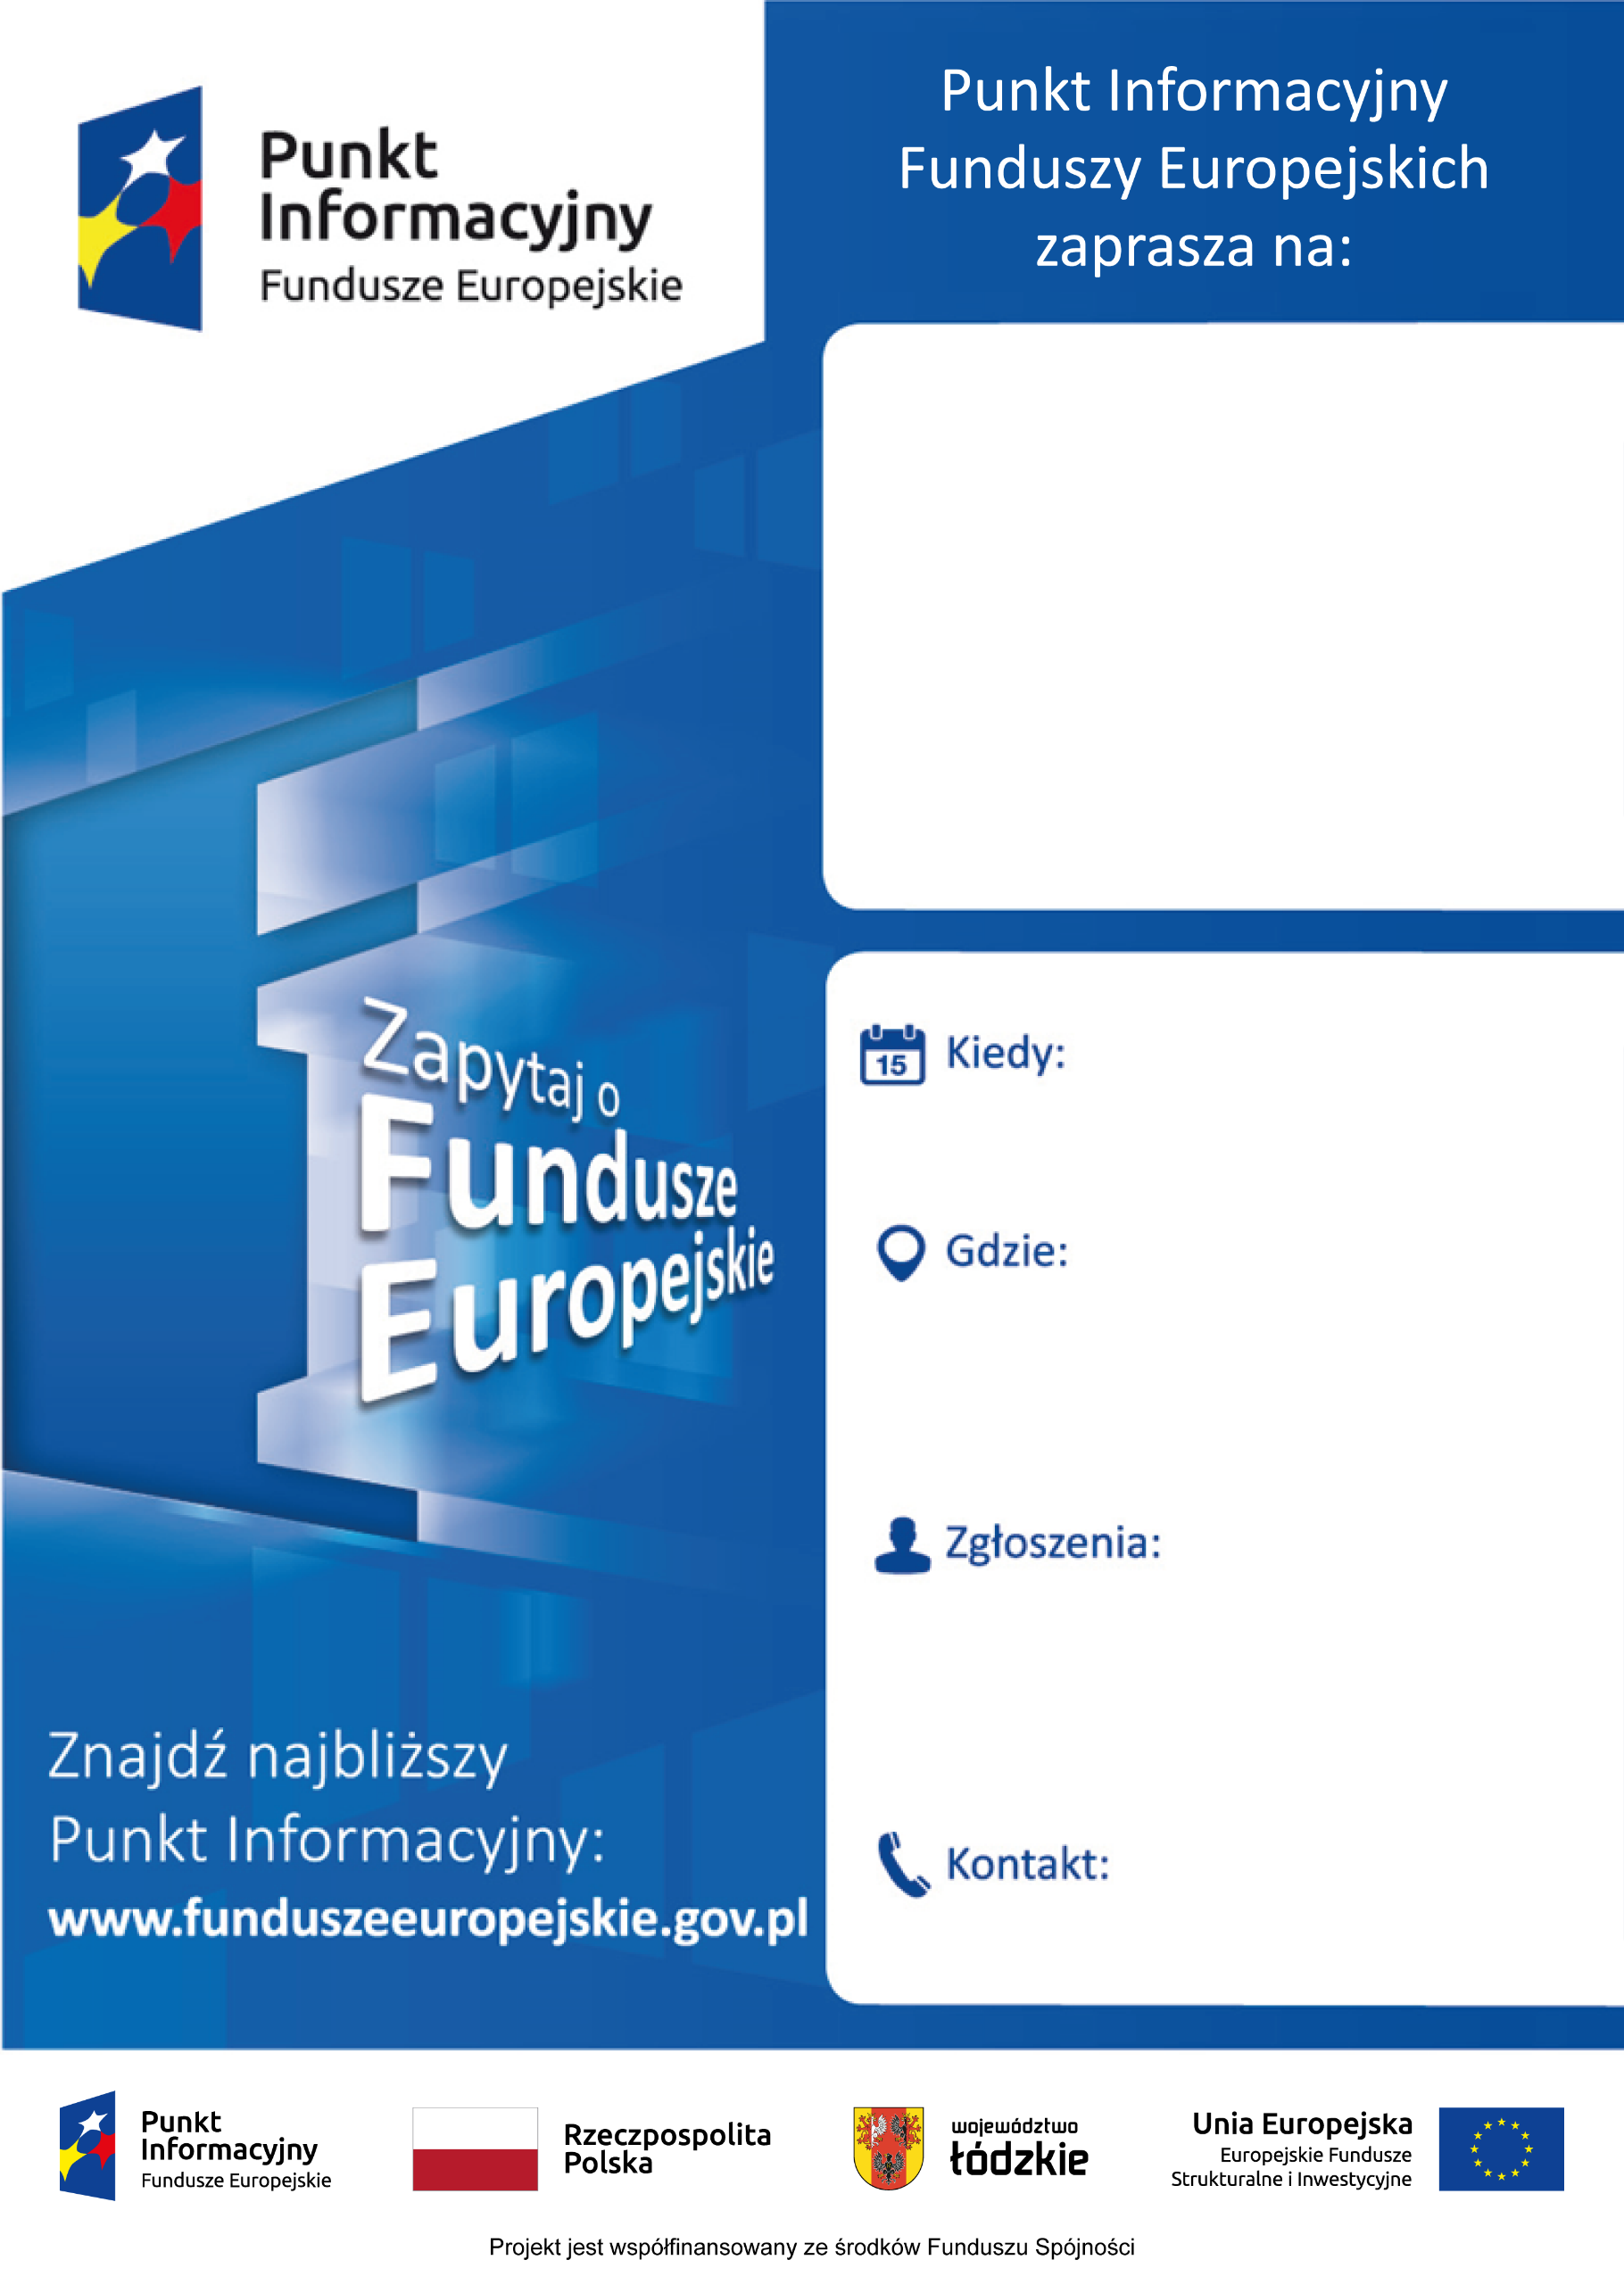
5 października 2022 r.
w godz. 13:00 – 14:30
Bezpłatne webinarium pn. „Instrument STEP – wsparcie przedsiębiorców na drodze do innowacyjności”
www.rpo.lodzkie.pl
LPILowicz@lodzkie.pl

46 837 52 67

